**TUGAS PRAKTIKUM**

**PENGEMBANGAN APLIKASI WEB**

**MODUL 2**

**“Fungsi dan Array”**



**Disusun Oleh:**

Nama : Ari Andi Mustofa

NIM : 200411100133

Kelas : Basis Data II-4B

**Dosen Pengampu:**

Nama : Ach. Khozaimi,S.Kom,M.Kom.

NIP : 198609262014041001

**Asisten Praktikum:**

Nama : Alief Fadhilah Athallariq

NIM : 180411100028

**PRODI TEKNIK INFORMATIKA**

**JURUSAN TEKNIK INFORMATIKA  
FAKULTAS TEKNIK**

**UNIVERSITAS TRUNOJOYO MADURA**

**2022**

**Tugas Praktikum :**

1. Buatlah sebuah file php yang berisi fungsi jumlah($x,$y); kali($x,$y); dan

bagi($x,$y,); nilai x dan y sembarang. kemudian panggil masing-masing fungsi-fungsi itu sebanyak tiga kali dengan menyertakan parameter yang berbeda[nilai x dan y sembarang]. [lihat gambar berikut]

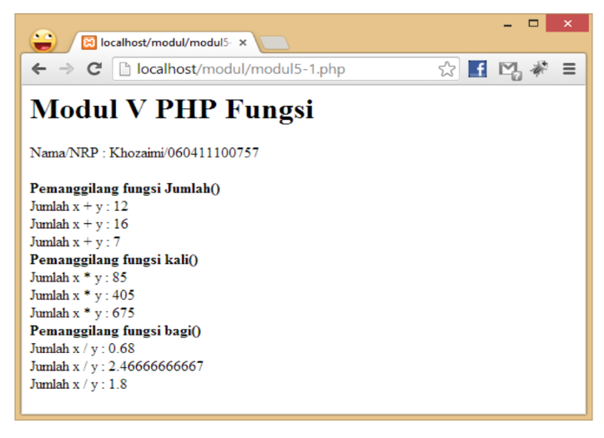

Jawab :

<!DOCTYPE html>

<html lang="en">

<head>

    <meta charset="UTF-8">

    <meta http-equiv="X-UA-Compatible" content="IE=edge">

    <meta name="viewport" content="width=device-width, initial-scale=1.0">

    <title>TR modul 2</title>

</head>

<body>

    <h1>Modul 2 Fungsi Dan Array</h1>

    <p>Nama : Ari Andi Mustofa <br> NIM : 200411100133</p>

</body>

</html>

<?php

*function* jumlah($x,$y){

        return $x+$y;

    }

    echo "Pemanggilan Fungsi jumlah()<br>";

    echo "Jumlah x + y :".jumlah(10,2)."<br>";

    echo "Jumlah x + y :".jumlah(10,6)."<br>";

    echo "Jumlah x + y :".jumlah(5,2)."<br>";

*function* kali($x,$y){

        return $x*$y;

    }

    echo "Pemanggilan Fungsi kali()<br>";

    echo "Jumlah x * y :".jumlah(17,5)."<br>";

    echo "Jumlah x * y :".jumlah(81,5)."<br>";

    echo "Jumlah x * y :".jumlah(135,5)."<br>";

*function* bagi($x,$y){

        return $x/$y;

    }

    echo "Pemanggilan Fungsi bagi()<br>";

    echo "Jumlah x / y :".bagi(10,5)."<br>";

    echo "Jumlah x / y :".bagi(11,5)."<br>";

    echo "Jumlah x / y :".bagi(9,5)."<br>";

?>

Screenshot hasil

